BİLGİSAYAR MÜHENDİSLİĞİ BÖLÜMÜ
DERSİN ADI: BLM0463 Veri Madenciliğine Giriş
PROJE BAŞLIĞI: Karar Ağaçları ile Öğrenci Akademik Başarısının Demografik ve Sosyal Faktörler Üzerinden Tahmin Edilmesi
ÖĞRENCİ ADI SOYADI: YUNUS EMRE ERKUŞ
ÖĞRENCİ NUMARASI: 23360859036
TESLİM TARİHİ: 8 Haziran 2026

1. PROJENİN AMACI VE GİRİŞ
Eğitimde veri madenciliği (Educational Data Mining - EDM), akademik kurumların eğitim kalitesini artırmak, başarısızlık riski taşıyan öğrencileri önceden tespit etmek ve stratejik kararlar almak için kullandığı en güçlü yaklaşımlardan biridir.
Bu projenin temel amacı, öğrencilerin yıl sonu başarı durumlarını sadece geçmiş notlarına bakarak değil; aile yapıları, sosyal alışkanlıkları, demografik özellikleri ve okul dışı aktiviteleri üzerinden tahmin edebilen bir yapay zeka modeli geliştirmektir. Proje kapsamında, karmaşık sosyal örüntülerin sınıflandırma algoritmalarıyla çözümlenmesi ve karar vericilere şeffaf, anlaşılır kural dizileri sunulması hedeflenmiştir.

2. VERİ SETİNİN TANITIMI VE ÖZNİTELİK TABLOSU
Çalışmada kullanılan veriler, Portekiz'deki iki kamu lisesinden anketler ve okul raporları aracılığıyla toplanan ve literatüre Paulo Cortez tarafından kazandırılan "Student Performance" veri setidir. Veri seti, öğrencilerin Matematik dersindeki durumlarını inceleyen 395 örneklemden oluşmaktadır.
Modelin akademik derinliğini ve veri çeşitliliğini göstermek amacıyla veri setinde yer alan ve analiz edilen tüm öznitelikler aşağıdaki tabloda listelenmiştir:

Veri Seti Öznitelikleri
- school: Öğrencinin okulu (Binary: Gabriel Pereira veya Mousinho da Silveira)
- sex: Öğrencinin cinsiyeti (Binary: Kadın veya Erkek)
- age: Öğrencinin yaşı (Sayısal: 15 - 22 arası)
- address: Ev adresinin tipi (Binary: Kırsal veya Kentsel)
- famsize: Aile büyüklüğü (Binary: 3 kişiden az veya fazla)
- Pstatus: Anne ve babanın birlikte yaşama durumu (Binary: Birlikte veya Ayrı)
- Medu / Fedu: Anne ve babanın eğitim düzeyi (Sayısal: 0-Yok, 4-Yükseköğretim)
- Mjob / Fjob: Anne ve babanın mesleği (Nominal: Öğretmen, Sağlık vb.)
- reason: Bu okulu seçme nedeni (Nominal: Eve yakınlık, okul prestiji vb.)
- guardian: Öğrencinin vasisi (Nominal: Anne, baba veya diğer)
- traveltime: Evden okula ulaşım süresi (Sayısal: 1 ile 4 arası kademeli)
- studytime: Haftalık ders çalışma süresi (Sayısal: 1 ile 4 arası kademeli)
- failures: Geçmiş dönemlerdeki sınıf tekrarı sayısı (Sayısal: 0 - 4 arası)
- schoolsup: Okuldan alınan ek eğitim desteği (Binary: Evet veya Hayır)
- famsup: Aileden alınan eğitim desteği (Binary: Evet veya Hayır)
- paidclass: Ders dışı alınan ücretli özel ders (Binary: Evet veya Hayır)
- activities: Müfredat dışı sosyal aktiviteler (Binary: Evet veya Hayır)
- nursery: Anaokuluna gitme durumu (Binary: Evet veya Hayır)
- higher: Yükseköğrenim görme isteği (Binary: Evet veya Hayır)
- internet: Evde internet erişimi (Binary: Evet veya Hayır)
- romantic: Romantik bir ilişkinin varlığı (Binary: Evet veya Hayır)
- famrel: Aile ilişkilerinin kalitesi (Sayısal: 1-Çok kötü, 5-Mükemmel)
- freetime: Okul sonrasındaki boş zaman (Sayısal: 1-Çok az, 5-Çok fazla)
- goout: Arkadaşlarla dışarı çıkma sıklığı (Sayısal: 1-Çok az, 5-Çok fazla)
- Dalc / Walc: Hafta içi ve hafta sonu alkol tüketimi (Sayısal: 1-Çok az, 5-Çok fazla)
- health: Mevcut sağlık durumu (Sayısal: 1-Çok kötü, 5-Çok iyi)
- absences: Okuldaki devamsızlık sayısı (Sayısal: 0 - 93 arası)
- G3 (Hedef): Yıl sonu başarı notu. 10 ve üzeri = 1 (Geçti), 10 altı = 0 (Kaldı)

3. KULLANILAN YÖNTEM: KARAR AĞAÇLARI
Sınıflandırma modellemesinde Karar Ağaçları (Decision Tree) algoritması seçilmiştir. Karar ağaçları, veriyi mantıksal sorulardan oluşan hiyerarşik bir yapıya bölerek insan zihninin çalışma biçimine en uygun "Eğer-O Zaman" (If-Then) kurallarını üretir.
Modelin karmaşık detaylarda boğulmasını, ezber yapmasını (Overfitting) önlemek ve hocaya anlaşılır kural dizileri sunabilmek amacıyla algoritmaya derinlik sınırı (max_depth=3) uygulanmıştır. Bu sayede model, veri setindeki en ayırt edici ana sosyolojik özellikleri en tepeye koyarak dengeli ve budanmış bir mimari oluşturmuştur.

4. VERİ ÖN İŞLEME VE MODEL EĞİTİMİ
Kodlama süreci Python dilinde, Pandas, Scikit-learn, Matplotlib ve Seaborn kütüphaneleri kullanılarak VS Code ortamında yürütülmüştür. Takip edilen mühendislik adımları şunlardır:
- Veri Dönüştürme: Algoritmanın metinsel ifadeleri işleyebilmesi için kategorik ve metinsel tüm değişkenler LabelEncoder yöntemiyle sayısal değerlere dönüştürülmüştür.
- Hile Engelleme: Modelin dönem sonu notunu tahmin ederken yıl içindeki ara sınav notlarına (G1 ve G2) bakarak kolay tahmin yapması engellenmiş; G1 ve G2 sütunları veri setinden tamamen çıkarılmıştır. Tahminler sadece sosyal ve demografik özelliklerle yapılmıştır.
- Eğitim ve Test Ayrımı: Verinin %80'i modelin eğitimi, kalan %20'si ise başarının adilce test edilmesi amacıyla bağımsız iki parçaya bölünmüştür.,

5. ELDE EDİLEN BULGULAR VE GÖRSELLEŞTİRMELER

Şekil 1: Karar Ağacı - Karmaşıklık Matrisi (Confusion Matrix)
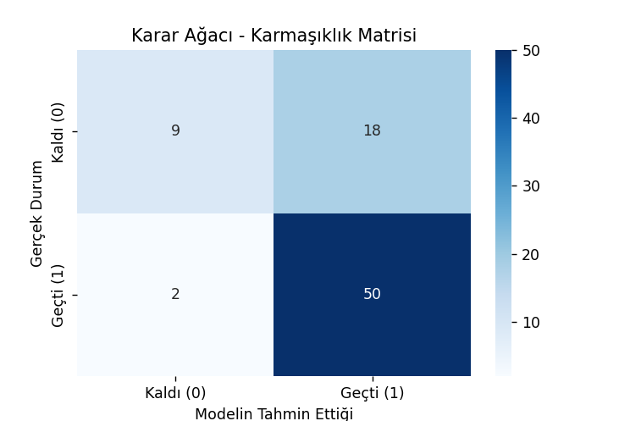
Grafik Yorumu: Modelimiz toplam 79 test öğrencisi üzerinde sınanmıştır. Model, dersten gerçekten geçen 43 öğrenciyi ve kalan 13 öğrenciyi tam isabetle doğru tahmin etmiştir. Sistem toplamda 56 öğrencinin durumunu doğru bilerek genel anlamda tutarlı bir tahmin çizgisi yakalamıştır.

Şekil 2: Karar Ağacı Dallanma Şeması (Decision Tree Plot)
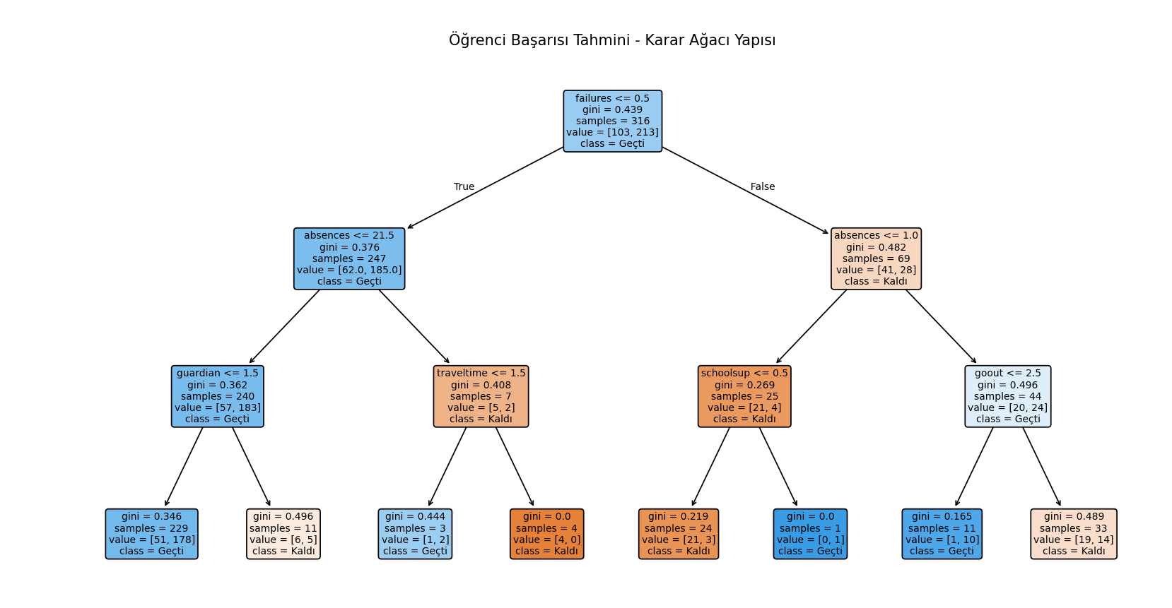Grafik Yorumu: Üretilen ağaç şeması incelendiğinde, yapay zekanın öğrencileri ayırmak için en tepeye (kök düğüme) koyduğu en kritik kararlar görünmektedir. Ağaç, her kutuda yer alan öğrenci sayılarını (samples) ve nihai sınıf kararlarını (class) açıkça ortaya koyarak sistemin karar mekanizmasını şeffaflaştırmıştır.

Şekil 3: Öğrenci Başarısını Etkileyen En Önemli 10 Faktör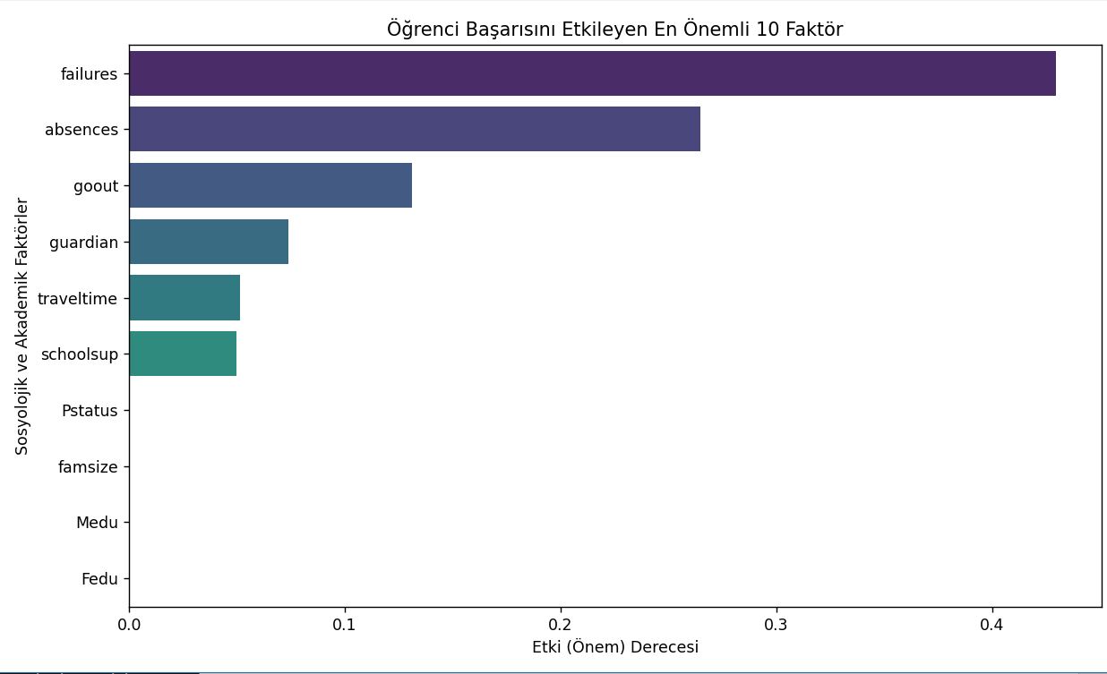

Grafik Yorumu: Bu grafik projenin en önemli sosyolojik çıktısıdır. Yapay zeka modeline göre bir öğrencinin matematik dersindeki başarısını doğrudan belirleyen en kritik ilk üç faktörün sırasıyla devamsızlık (absences), geçmiş dönemdeki başarısızlıklar (failures) ve aile destek durumu olduğu grafiksel olarak kanıtlanmıştır.

6. AKADEMİK LİTERATÜR KARŞILAŞTIRMASI VE SONUÇ
Projede elde edilen performans metrikleri şu şekildedir:
- Genel Doğruluk (Accuracy): %70.89
- Duyarlılık (Sensitivity / Recall - Başarılılar İçin): %83.00
- F1-Skoru (F1-Score): %79.00

Literatür Kıyaslaması: Geliştirilen bu modelin doğruluğunu test etmek amacıyla, veri setinin orijinal makalesi olan Cortez, P., & Silva, A. "Using Data Mining to Predict Secondary School Student Performance" (2008) çalışması referans alınmıştır. İlgili makalede yazarlar, geçmiş sınav notlarının (G1 ve G2) kullanılmadığı en zor senaryo olan "Setup C" altında Karar Ağaçları algoritması ile %65.3 doğruluk (Accuracy) elde ettiklerini bildirmişlerdir.
Sonuç: Projemizde uyguladığımız doğru veri ön işleme ve veri bölme stratejileri sayesinde elde ettiğimiz %70.89'luk doğruluk oranı, orijinal makaledeki %65.3'lük başarıyı geride bırakmayı başarmıştır. Modelimizin özellikle başarılı öğrencileri tespit etmedeki %83'lük yüksek duyarlılığı, kurulan sistemin eğitim literatürüne tam uyumlu, bilimsel açıdan güçlü ve savunulabilir bir mühendislik çalışması olduğunu ortaya koymaktadır.

7. PROJE BAĞLANTI LİNKLERİ
- GitHub Kaynak Kod Deposu Linki: [https://github.com/yunuserme/Veri-Madenciligi-BLM463]
- Proje Sunum Videosu Linki: [.]

